Приложение 9.3.38
ОПОП-ППССЗ по специальности
23.02.09 Автоматика и телемеханика на транспорте
(железнодорожном транспорте)

ФОНД ОЦЕНОЧНЫХ средств
профессионального модуля
ПМ.03. ПОДДЕРЖАНИЕ В ИСПРАВНОМ СОСТОЯНИИ ОБОРУДОВАНИЯ,
УСТРОЙСТВ И СИСТЕМ ЖЕЛЕЗНОДОРОЖНОЙ АВТОМАТИКИ И ТЕЛЕМЕХАНИКИ НА УЧАСТКАХ ЖЕЛЕЗНОДОРОЖНЫХ ЛИНИЙ
для специальности
23.02.09 Автоматика и телемеханика на транспорте (железнодорожном транспорте)

Базовая подготовка
среднего профессионального образования
(год начала подготовки по УП: 2025)

Содержание

1 | Паспорт фонда оценочных средств
1.1. | Система контроля и оценки освоения программы профессионального модуля
1.2. | Результаты освоения модуля, подлежащие проверке
1.3 | Дидактические единицы «иметь практический опыт», «уметь» и «знать»
2 | Оценка освоения междисциплинарных курсов
2.1. | Формы и методы оценивания
2.1.1 | Перечень заданий для оценки освоения ПМ03 Поддержание в исправном состоянии оборудования, устройств и систем железнодорожной автоматики и телемеханики на участках железнодорожных линий
2.1.1.1 | Задания для текущего контроля
2.1.2 | Перечень заданий для оценки освоения ПМ03 Поддержание в исправном состоянии оборудования, устройств и систем железнодорожной автоматики и телемеханики на участках железнодорожных линий
2.1.3 | Задания для текущего контроля по тематике МДК03.01,.МДК03,02
2.1.2. | Задания для промежуточной аттестации
2.1.3 | Задание для экзамена по модулю ПМ03 Поддержание в исправном состоянии оборудования, устройств и систем железнодорожной автоматики и телемеханики на участках железнодорожных линий
3 | Оценка по производственной практике
3.1 | Формы и методы оценивания
3.2 | Перечень видов работ для проверки результатов освоения программы профессионального модуля на практике
3.2.1 | Производственная практика
3.3 | Форма отчетных документов по практике
4 | Контрольно-оценочные материалы для экзамена по модулю
4.1 | Паспорт
4.2 | Задание для экзаменующего
4.3 | Комплексные показатели сформированности компетенций
V | Экспертный лист выполнения заданий экзамена по модулю  Оценочная ведомость
I Паспорт фонда оценочных средств

Результатом освоения профессионального модуля ПМ.03 Поддержание в исправном состоянии оборудования, устройств и систем железнодорожной автоматики и телемеханики на участках железнодорожных линий является готовность обучающегося к выполнению вида профессиональной деятельности - Поддержание в исправном состоянии оборудования, устройств и систем железнодорожной автоматики и телемеханики на участках железнодорожных линий

Формой итоговой аттестации по профессиональному модулю является экзамен по модулю.

Итогом экзамена квалификационного является однозначное решение: «Вид профессиональной деятельности освоен» или «Вид профессиональной деятельности не освоен»
  - Система контроля и оценки освоения программы профессионального модуля
Профессиональный модуль ПМ.03 Поддержание в исправном состоянии оборудования, устройств и систем железнодорожной автоматики и телемеханики на участках железнодорожных линий

Таблица 1- Элементы оценивания
Элементы модуля, профессиональный модуль | Формы промежуточной аттестации
МДК 03.01 Обеспечение эксплуатации, ремонта и модернизации обслуживаемого оборудования, устройств и систем ЖАТ | Комплексный зачет с оценкой (VIII семестр)
МДК 03.02 Освоение и внедрение прогрессивных методов технического обслуживания и ремонта устройств и систем ЖАТ | Комплексный зачет с оценкой (VIII семестр)
ПП.03.01 Производственная практика | Зачет с оценкой (VII семестр)
ПМ.03 Поддержание в исправном состоянии оборудования, устройств и систем железнодорожной автоматики и телемеханики на участках железнодорожных линий | Экзамен по модулю (VIII семестр)

1.2. Результаты освоения модуля, подлежащие проверке

По итогам изучения модуля ПМ.03 Поддержание в исправном состоянии оборудования, устройств и систем железнодорожной автоматики и телемеханики на участках железнодорожных линий подлежат проверке – уровень и качество освоения профессиональных и общих компетенций, практического опыта, умений и знаний в соответствии с требованиями федерального государственного образовательного стандарта среднего профессионального образования по специальности 23.02.09 Автоматика и телемеханика на транспорте (железнодорожном транспорте)

Таблица 2. - Профессиональные и общие компетенции
Профессиональные и общие компетенции | Показатели оценки результата
ПК 3.1 Осуществлять обеспечение эксплуатации путем ремонта и модернизации обслуживаемого оборудования, устройств и систем железнодорожной автоматики и телемеханики | Осуществляет обеспечение эксплуатации путем ремонта и модернизации обслуживаемого оборудования, устройств и систем железнодорожной автоматики и телемеханики
ПК 3.2 Осуществлять регулировку и проверку работы устройств и приборов сигнализации, централизации и блокировки | Осуществляет регулировку и проверку работы устройств и приборов сигнализации, централизации и блокировки
ОК 01.Выбирать способы решения задач профессиональной деятельности применительно к различным контекста |  | Выбирает способы решения задач профессиональной деятельности применительно к различным контекста
ОК 02. Использовать современные средства поиска, анализа и интерпретации информации и информационные технологии для выполнения задач профессиональной деятельности |  | Использует современные средства поиска, анализа и интерпретации информации и информационные технологии для выполнения задач профессиональной деятельности
ОК 04. Эффективно взаимодействовать и работать в коллективе и команде |  | Эффективно взаимодействует и работает в коллективе и команде
ОК 09. Пользоваться профессиональной документацией на государственном и иностранном языках |  | Пользуется профессиональной документацией на государственном и иностранном языках

В результате освоения профессионального модуля обучающийся должен формировать следующие личностные результаты (далее - ЛР):
Таблица 3 – Личностные результаты
Код | Наименование результата обучения
1 | 2
ЛР 13 | Готовность обучающегося соответствовать ожиданиям работодателей: ответственный сотрудник, дисциплинированный, трудолюбивый, нацеленный на достижение поставленных задач, эффективно взаимодействующий с членами команды, сотрудничающий с другими людьми, проектно- мыслящий.
ЛР 19 | Уважительное отношения обучающихся к результатам собственного и чужого труда.
ЛР 25 | Способный к генерированию, осмыслению и доведению до конечной реализации предлагаемых инноваций.
ЛР 27 | Проявляющий способности к непрерывному развитию в области профессиональных компетенций и междисциплинарных знаний.
ЛР 30 | Осуществляющий поиск и использование информации, необходимой для эффективного выполнения различных задач, профессионального и личностного развития.
ЛР 31 | Умеющий эффективно работать в коллективе, общаться с коллегами, руководством, потребителями.

1.3. Дидактические единицы «иметь практический опыт», «уметь» и «знать»
В результате освоения программы профессионального модуля ПМ.03 Поддержание в исправном состоянии оборудования, устройств и систем железнодорожной автоматики и телемеханики на участках железнодорожных линий обучающийся должен освоить следующие дидактические единицы.

Таблица 4.- Перечень дидактических единиц в МДК.03.01, МДК03.02 форм и методов контроля и оценки
Коды | Наименования | Показатели оценки результата | Формы и методы контроля оценки
Иметь практический опыт:
ПО 1 | Обеспечение эксплуатации, ремонта и модернизации  обслуживаемого оборудования, устройств и систем ЖАТ на участках железнодорожных линий | При выполнении основных видов работ по техническому обслуживанию и ремонту устройств, обеспечивает эксплуатацию и модернизацию  обслуживаемого оборудования, устройств и систем ЖАТ на участках железнодорожных линий  в соответствии и требованиями технологических процессов | Экспертное наблюдение и оценка на практических занятиях;  Деловые и ролевые игры, разбор конкретных ситуаций.  Оценка процесса  Оценка результатов  Зачет с оценкой по производственной практике;  Экзамен по модулю
ПО 2 | Освоение и внедрение прогрессивных методов технического обслуживания и ремонта устройств и систем ЖАТ | При производстве работ по техническому обслуживанию устройств железнодорожной автоматики обеспечивает освоение и внедрение прогрессивных методов технического обслуживания и ремонта устройств и систем ЖАТ | Экспертное наблюдение и оценка на практических занятиях;  Деловые и ролевые игры, разбор конкретных ситуаций.  Оценка процесса  Оценка результатов  Зачет с оценкой по производственной практике;  Экзамен по модулю
Уметь:
У 1 | Выбирать технологические процессы обслуживания и ремонта оборудования, устройств и систем ЖАТ на участках железнодорожных линий | Умеет выбирать технологические процессы обслуживания и ремонта оборудования, устройств и систем ЖАТ на участках железнодорожных линий | Экспертное наблюдение и оценка на практических занятиях.  Текущий контроль в форме защиты практических работ  Оценка процесса  Оценка результатов
У 2 | Пользоваться схемами, техническими условиями, нормами при эксплуатации, ремонте и модернизации оборудования, устройств и систем ЖАТ на участках железнодорожных линий | Умеет пользоваться, читать и анализировать монтажные схемы в соответствии с принципиальными схемами устройств и систем при эксплуатации, ремонте и модернизации оборудования, устройств и систем ЖАТ на участках железнодорожных линий | Экспертное наблюдение и оценка на практических занятиях.  Текущий контроль в форме защиты практических работ  Оценка процесса  Оценка результатов
У 3 | Прогнозировать техническое состояние изделий, оборудования, устройств и систем ЖАТ на участках железнодорожных линий с целью своевременного проведения ремонтно-восстановительных работ и повышения их надежности | Умеет выбирать алгоритм поиска неисправностей в устройствах и системах ЖАТ,  умеет обеспечивать  безопасность движения при производстве работ по техническому обслуживанию устройств железнодорожной автоматики | Экспертное наблюдение и оценка на практических занятиях.  Текущий контроль в форме защиты практических работ  Оценка процесса  Оценка результатов
У 4 | Производить дефектовку деталей и узлов оборудования, устройств и систем ЖАТ на участках железнодорожных линий | Умеет производить дефектовку деталей и узлов оборудования, устройств и систем ЖАТ на участках железнодорожных линий | Экспертное наблюдение и оценка на практических занятиях.  Текущий контроль в форме защиты практических работ  Оценка процесса  Оценка результатов
У5 | Пользоваться электронным измерительным прибором и МРМ при диагностировании, и контроле технического состояния деталей и узлов оборудования, устройств и систем ЖАТ на участках железнодорожных линий. | При диагностировании, и контроле технического состояния деталей и узлов оборудования, устройств и систем ЖАТ на участках железнодорожных линий применяет электронный измерительный прибор и МРМ | Экспертное наблюдение и оценка на практических занятиях.  Текущий контроль в форме защиты практических работ  Оценка процесса  Оценка результатов
Знать:
З 1 | Нормативно-технических и руководящих документов по обеспечению эксплуатации, ремонта и модернизации обслуживаемого оборудования, устройств и систем ЖАТ на участках железнодорожных линий | Знает нормативно-технические и руководящих документов по обеспечению эксплуатации, ремонта и модернизации обслуживаемого оборудования, устройств и систем ЖАТ на участках железнодорожных линий | Экспертное наблюдение и оценка на практических занятиях.  Текущий контроль в форме защиты практических работ  Оценка процесса  Оценка результатов
З 2 | Устройства, принцип действия, технические характеристики, конструктивные особенности оборудования, устройств и систем ЖАТ | Знает устройство, принцип действия, технические характеристики, конструктивные особенности оборудования, устройств и систем ЖАТ | Экспертное наблюдение и оценка на практических занятиях.  Текущий контроль в форме защиты практических работ  Оценка процесса  Оценка результатов
З 3 | Виды нарушений в работе оборудования, устройств и систем ЖАТ и способы их устранения | Знает виды нарушений в работе оборудования, устройств и систем ЖАТ и способы их устранения | Экспертное наблюдение и оценка на практических занятиях. Текущий контроль в форме защиты практических работ Оценка процесса  Оценка результатов
З 4 | Порядок технической эксплуатации устройств и систем ЖАТ | Знает порядок технической эксплуатации устройств и систем ЖАТ | Экспертное наблюдение и оценка на практических занятиях. Текущий контроль в форме защиты практических работ Оценка процесса  Оценка результатов
З 5 | порядок обеспечения безопасности движения поездов при производстве работ по техническому обслуживанию и ремонту устройств и систем ЖАТ | Знает порядок обеспечения безопасности движения поездов при производстве работ по техническому обслуживанию и ремонту устройств и систем ЖАТ | Экспертное наблюдение и оценка на практических занятиях.  Текущий контроль в форме защиты практических работ  Оценка процесса  Оценка результатов
З 6 | технологию ремонта и регулировки приборов и устройств СЦБ  . | Знает технологию ремонта и регулировки приборов и устройств СЦБ | Экспертное наблюдение и оценка на практических занятиях. Текущий контроль в форме защиты практических работ Оценка процесса  Оценка результатов
З 7 | сроки службы, нормы расходов и порядок списания материалов, запасных частей и инструментов для обеспечения эксплуатации, ремонта и модернизации обслуживаемого оборудования, устройств и систем ЖАТ | Знает сроки службы, нормы расходов и порядок списания материалов, запасных частей и инструментов для обеспечения эксплуатации, ремонта и модернизации обслуживаемого оборудования, устройств и систем ЖАТ | Экспертное наблюдение и оценка на практических занятиях. Текущий контроль в форме защиты практических работ Оценка процесса  Оценка результатов
З 8 | порядок работы с прикладным программным обеспечением и АРМ ШН, МИР-Ш, цифровыми производственными платформами | Знает порядок работы с прикладным программным обеспечением и АРМ ШН, МИР-Ш, цифровыми производственными платформами | Экспертное наблюдение и оценка на практических занятиях. Текущий контроль в форме защиты практических работ Оценка процесса  Оценка результатов

2. Оценка освоения междисциплинарного курса

2.1. Формы и методы оценивания
Предметом оценки освоения ПМ.03 Поддержание в исправном состоянии оборудования, устройств и систем железнодорожной автоматики и телемеханики на участках железнодорожных линий умения и знания.
Контроль и оценка этих дидактических единиц осуществляются с использованием следующих форм и методов: зачеты по практическим занятиям, выполнение текущего контроля по темам и разделам; комплексный зачет с оценкой по МДК; экзамен по модулю.
Оценка освоения МДК предусматривает использование – сочетание накопительной системы оценивания и проведения экзамена по МДК.
2.1.1 Перечень заданий для оценки освоения ПМ.03 Поддержание в исправном состоянии оборудования, устройств и систем железнодорожной автоматики и телемеханики на участках железнодорожных линий
Предметом оценки служат умения (У1-У5) и знания (З1 – З8), предусмотренные ФГОС по профессиональному модулю, а также общие компетенции (ОК 01, ОК02, ОК04, ОК09), согласно разделам модуля:
2.1.2 Перечень заданий для оценки освоения ПМ.03 Поддержание в исправном состоянии оборудования, устройств и систем железнодорожной автоматики и телемеханики на участках железнодорожных линий

2.1.2.1.Задания для текущего контроля
Контрольное тестирование по тематике МДК№1 состоит из 15 тестовых заданий
Решение задания заключается в выборе правильного ответа из 3-х предложенных. В ответе указать номер верного ответа.
Время выполнения: 45 минут Критерии оценки:
Менее 8 решенных заданий – «2» неудовлетворительно
10 решенных заданий – «3» удовлетворительно
13 решенных заданий – «4» хорошо
15 решенных заданий – «5» отлично

- Кабель - это:
a)одна или несколько изолированных жил, заключенных в оболочку, поверх которых расположен защитный покров
b) провод с изолированными жилами повышенной гибкости
c) одна неизолированная жила, изготовленная из одной или нескольких скрученных проволок
- Сердцевина оптического волокна - это:
a) область по краям оптического волокна , с постоянным или более низким источником преломления
b) область в центре волокна , показатель преломления которой больше, чем у оболочки
c) оболочка оптического волокна
- Дисперсия - это:
a) параметр ширины полосы пропускания оптического волокна
b) параметр максимальной длины регенерационного участка
c) параметр максимального числа каналов в системе передачи
- Оптический кабель состоит из:
a)скрученных по определенной системе оптических волокон из кварцевого стекла, заключенных в общую защитную оболочку
b) оптического волокна, в виде нити и отражающей оболочки из кварцевого стекла
c) одной или нескольких изолированных жил, заключенных в оболочку, поверх которых расположен защитный покров
- Совмещенные магистральные линии предназначены для:
a) организации абонентской, стрелочной и других видов связи в пределах ж.д. узла или станции
b)организации дорожной, отделенческой связи, а так же цепей автоматики и телемеханики
c) организации магистральной, абонентской и других видов связи в пределах ж.д. станции
- Перемена проводов местами, через определенные расстояния, уменьшающая взаимые и внешние влияния это:
a) дисперсия
b)скрещивание
c) транспозиция
- Процесс разрушения металлических оболочек кабелей, а так же защитных и экранирующих покровов, в следствии воздействия окружающей среды это:
a)коррозия
b) взаимные влияния
c) экранирование
- Участок кабеля, на котором он имеет положительный электрический потенциал по отношению к окружающей среде называют:
a)катодной зоной
b) знакопеременной зоной
c) анодной зоной
- Участок кабеля, на котором он имеет отрицательный электрический потенциал по отношению к окружающей среде называют:
a) катодной зоной
b) знакопеременной зоной
c) анодной зоной
- Данная скрутка представлена в виде:


a) Парной скрутки
b)Двойной парной скрутки
c) Звёздной скрутки
- Данная скрутка представлена в виде:

a)Двойной парной скрутки
b) Звёздной скрутки
c) Парной скрутки
- Данная скрутка представлена в виде:

a) Звёздной скрутки
b) Двойной парной скрутки
c) Парной скрутки
- В волоконном световоде могут существовать типы волн:
a) Направляемые, излучаемые, вытекающие
b) Излучаемые и вытекающие
c) Поступательные, переменные, отправляемые
- Воздушные линии связи I класса – это:
a)Линии, несущие цепи магистральной, дорожной и оперативно-технологической связи
b) Линии с цепями местной внутристанционной связи
c) Линии, несущие цепи только дорожной и оперативно-технологической связи
- Воздушные линии связи II класса – это:
a) Линии, несущие цепи магистральной, дорожной и оперативно-технологической связи
b) Линии с цепями местной внутристанционной связи
c) Линии, несущие цепи только дорожной и оперативно-технологической связи
Эталон ответов
1 | 2 | 3 | 4 | 5 | 6 | 7 | 8 | 9 | 10 | 11 | 12 | 13 | 14 | 15
b | а | a | b | а | b | а | с | а | а | a | а | a | a | а

Контрольное тестирование по тематике МДК№2 состоит из 15 тестовых заданий.
Решение задания заключается в выборе правильного ответа из 4-х предложенных. В ответе указать номер верного ответа.
Время выполнения: 45 минут Критерии оценки:
Менее 8 решенных заданий – «2» неудовлетворительно
10 решенных заданий – «3» удовлетворительно
13 решенных заданий – «4» хорошо
15 решенных заданий – «5» отлично
Предметом оценки служат умения (У1-У9) и знания (З1 – З11), предусмотренные ФГОС по профессиональному модулю, а также общие компетенции (ОК 01,ОК02, ОК04, ОК09)

Вариант 1
1. Дроссель-трансформатор не устанавливается в рельсовых цепях для…
1) пропуска тягового тока в обход изостыков
2) для устранения ассиметрии тягового тока
3) для устранения тяговых помех 4) для питания рельсовых цепей
2. В кабину машиниста по средствам передачи поступает информация АЛСН в виде…
1) прямоугольных импульсов
2) кодовых комбинаций
3) числового кода (импульсов, интервалов) 4) одиночного импульса и интервала
3. Код «Ж» состоит из … импульсов в кодовом цикле.
1) четырех
2) двух
3) одного
4) трех
4 Движением поездов на перегоне управляет система…
1) ЭЦ 2) ГАЦ
3) АБТЦ
4) БМРЦ
5. Элементы переездной сигнализации…
1) проходной светофор
2) звонок
3) устройства защиты переезда
4) шлагбаум
6. Закон, по которому работает рельсовая цепь…
1) Ньютона
2) Кирхгофа
3) Ома
4) Джоуля
7. Дизель генераторный агрегат относится к устройствам электропитания…
1) основного фидера
2) ВЛ СЦБ
3) резервного
4) местного питания
8. Для разрешения выезда на перегон устанавливают светофоры…
1) проходные
2) горочные
3) выходные
4) маршрутные
9. Измерение сопротивления выполняют прибором…
1) измерителем иммитанса
2) комбинированным прибором
3) микрометром
4) мегаомметром
10. Тип кабеля применяемый в СЦБ…
1) сигнально - блокировочный
2) сигнальный
3) силовой
4) оптико-волоконный

11. Характеристика кабеля для проектировки кабельной трассы это…
1) количество жил
2) качество брони
3) способ прокладки
4) количество колодок в кабельной муфте
12. Ширина железнодорожной линии установленная в РФ имеет размер…
1) 1512 мм (-4 мм) 2) 1520 мм (-4 мм) 3) 1524 мм (-4 мм) 4) 1530 мм (-8 мм)
13. Максимальное количество главных приемоотправочных путей на железнодорожной станции…
1) пять
2) два
3) три
4) четыре
14. Количество трансформаторов устанавливаемых для пятизначного светофора…
1) один
2) три
3) восемь
4) пять
15.К железнодорожным системам автоматики относятся…
1) САУТ
2) КЛУБ
3) АБ
4) светофор

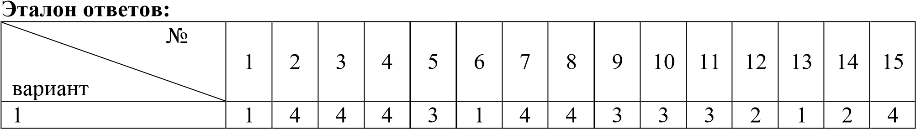

Контрольное тестирование по тематике МДК№3 состоит из 15 тестовых заданий.
Решение задания заключается в выборе правильного ответа из предложенных. В ответе указать номер верного ответа.
Время выполнения: 45 минут Критерии оценки:
Менее 8 решенных заданий – «2» неудовлетворительно
10 решенных заданий – «3» удовлетворительно
13 решенных заданий – «4» хорошо
15 решенных заданий – «5» отлично
Предметом оценки служат умения (У1-У9) и знания (З1 – З11), предусмотренные ФГОС по профессиональному модулю, а также общие компетенции (ОК 01,ОК02, ОК04, ОК09)

1. В импульсно-проводной автоблокировке, путевым приемником служит, реле типа…
1) ДСШ
2) КМШ
3) ИМШ
4) ТШ
2. Сигнальный диск, красного цвета означает…
1) «Стой!» следующий блок – участок занят
2) «Стой!» Заражѐнная зона
3) «Стой!» Движение запрещено 4) «Стой!» Движение задерживается
3. Время перехода с основной системы электроснабжения устройств СЦБ на аккумуляторный резерв и наоборот не должно превышать…
1) 1 мин
2) 1 сек
3) 1,5 сек
4) 1,3 сек
4. Аккумуляторная батарея, на 12 вольт, состоит из…
1) шести аккумуляторов
2) трех аккумуляторов
3) десяти аккумуляторов
4) пяти аккумуляторов
5. Производственная травма это…
1) результат несчастного случая на производстве
2) результат несчастного случая в пути следования на работу
3) результат несчастного случая в быту
4) результат несчастного случая в пути следования в командировку
6. Переходить железнодорожный путь следует…
1) если поезд на расстоянии 50 м
2) под прямым углом
3) по разрешению дежурного по станции
4) по косой
7. Целевой инструктаж проводится…
1) перед началом работы
2) после перерыва на обед
3) в конце смены
4) после отпуска
8. К работам по обслуживанию действующих электроустановок допускаются…
1) лица не моложе 18лет прошедшие обучение и предварительный медицинский осмотр
2) лица, прошедшие обучение и предварительный медицинский осмотр, инструктаж пред работой
3) лица не моложе 18лет прошедшие обучение, прошедшие предварительный медицинский осмотр и не имеющие медицинских противопоказаний 4) лица, обученные к работе на электроустановках
9. Красные, желтые, зеленые огни светофоров входных, предупредительных, проходных на прямых участках железнодорожного пути днем и ночью отчетливо различимы на расстоянии…
1) 800 м
2) 1000 м
3) 900 м
4) 200 м
10. При центральном питании устройств СЦБ напряжение сети измеряют…
1) в релейном шкафу
2) в релейном помещении блок-поста
3) в батарейном шкафу 4) на аккумуляторной батарее
11. Частота мигания мигающих огней светофора составляет…
1) 40-42 в минуту
2) 98-100 в минуту
3) 50-66 в минуту
4) 100-105 в минуту
12. Проверка станционных рельсовых цепей на шунтовую чувствительность выполняют с применением?
1) измерительного шаблона
2) мегаомметром
3) шунта
4) мультиметром
13. Обогревательный элемент, предотвращающий промерзание контактов, накоплению конденсата в коробке электропривода…
1) конденсаторы
2) резисторы
3) диоды
4) транзисторы
14. Цифра один в маркировке электромагнитных реле означает…
1) количество контактных групп
2) количество катушек (обмоток)
3) класс надежности 4) наличие одного якоря
15. При пропуске поездов, маневровых составов, необходимо отходить на безопасное расстояние…
1) на расстоянии не менее 3 м
2) на расстоянии не менее -1,5 м
3) на расстоянии не менее 2 м
4) на расстоянии не менее 2,5 м

Эталон ответов:
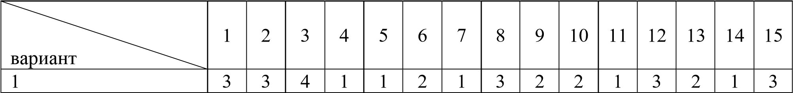

Перечень заданий для текущего контроля по тематике МДК

Перечень вопросов для обсуждения при устном опросе
1. Выпрямители в устройствах АТМ, ВАК, ВСА.
2. Электропитание устройств автоблокировки с децентрализованным расположением аппаратуры. 3. Электропитание устройств полуавтоматической блокировки и контроля свободности перегона методом счета осей.
6. Виды источников питания, их зависимость от источников электроснабжения.
7. Электропитание автоматических ограждающих устройств на переездах.
8. Стрелочная панель ПСП, ПСТ-ЭЦК. Электрические характеристики, основные элементы.
9. Панель вводная ПВ-ЭЦ. Мнемосхема, электрические характеристики, основные элементы.
10. Опишите компенсационные стабилизаторы напряжения.
11. Опишите параметрические стабилизаторы напряжения.
12. Панель вводная ПВ-ЭЦК. Мнемосхема, электрические характеристики, основные элементы.
13. Электропитание систем диагностики подвижного состава.
14. Современные подходы к питанию устройств автоматики.
15. Структурные схемы электропитания микропроцессорных централизаций.
16. Панель выпрямительно-преобразовательная.
17. Электропитание устройств электрической централизации крупных станций

1. Определите значение ПТЭ и других инструкций в обеспечении безопасности движения.
2. Перечислите и поясните суть основных общих обязанностей работников организаций железнодорожного транспорта по требования ПТЭ.
3. Перечислите и поясните суть основных должностных обязанностей ШЦМ СЦБ по требованиям ЦШ720-09.
4. Поясните, что такое габарит приближения строений, перечислите его виды. Укажите габаритные размеры установки сооружений и устройств СЦБ.
5. Поясните, что такое профиль пути и крутизна уклона. Поясните требования ПТЭ к размещению станций в профиле.
6. Перечислите меры от самопроизвольного ухода подвижного состава.
7. Техническая эксплуатация технологической электросвязи.
8. Поясните, что такое нижнее строение пути. Поясните требования ПТЭ к земляному полотну и искусственным сооружениям.
9. Поясните, что такое железнодорожная колея. Поясните требования ПТЭ к железнодорожной колее в плане и профиле.
10. Перечислите основные положения по эксплутации сооружений и устройств железнодорожного транспорта.
11. Дайте определение понятиям строение пути и габариты приближения строений.
12. Техническая эксплуатация сооружений и устройств путевого хозяйства.
13. Поясните, что такое марка крестовины стрелочного перевода. Сформулируйте требования ПТЭ к допустимым маркам крестовины.
14. Перечислите основные виды связи. Нормы содержания.
15. Поясните, что такое обыкновенный стрелочный перевод. Перечислите элементы стрелочного перевода. Сформулируйте требования ПТЭ.

2.2.2.Задания для промежуточной аттестации ПМ.03 Поддержание в исправном состоянии оборудования, устройств и систем железнодорожной автоматики и телемеханики на участках железнодорожных линий умения и знания.
КОМ предназначен для контроля и оценки результатов освоения профессионального модуля ПМ.03 Поддержание в исправном состоянии оборудования, устройств и систем железнодорожной автоматики и телемеханики на участках железнодорожных линий умения и знания.
Оцениваемые компетенции, личностные результаты:
ОК 01 Выбирать способы решения задач профессиональной деятельности применительно к различным контекста
ОК 02 Использовать современные средства поиска, анализа и интерпретации информации и информационные технологии для выполнения задач профессиональной деятельности
ОК 04 Эффективно взаимодействовать и работать в коллективе и команде
ОК 09 Пользоваться профессиональной документацией на государственном и иностранном языках.
ПК 3.1 Осуществлять обеспечение эксплуатации путем ремонта и модернизации обслуживаемого оборудования, устройств и систем железнодорожной автоматики и телемеханики
ПК 3.2 Осуществлять регулировку и проверку работы устройств и приборов сигнализации, централизации и блокировки
ЛР 13 Готовность обучающегося соответствовать ожиданиям работодателей: ответственный сотрудник, дисциплинированный, трудолюбивый, нацеленный на достижение поставленных задач, эффективно взаимодействующий с членами команды, сотрудничающий с другими людьми, проектно- мыслящий.
ЛР 19 Уважительное отношения обучающихся к результатам собственного и чужого труда.
ЛР 25 Способный к генерированию, осмыслению и доведению до конечной реализации предлагаемых инноваций.
ЛР 27 Проявляющий способности к непрерывному развитию в области профессиональных компетенций и междисциплинарных знаний.
ЛР 30 Осуществляющий поиск и использование информации, необходимой для эффективного выполнения различных задач, профессионального и личностного развития.
ЛР 31 Умеющий эффективно работать в коллективе, общаться с коллегами, руководством, потребителями.
2.2.2.1 Дифференцированный зачет с оценкой по МДК.03.01 и МДК03.02 проводится в форме тестирования с использованием технических средств – тестовой оболочки, раздел тестирование в ЭИОС.
Характер тестовых вопросов направлен на подтверждение показателей оценки результата освоения профессионального модуля.

Регламент экзамена
Задания скомплектованы по тематике обучения:
Общее количество вопросов по всему МДК – 160.
Тестирование проводится выборкой заданий, максимальное количество заданий 60.
Оборудование: персональный компьютер, тестовая оболочка ЭИОС.
Время проведения теста – 45 минут.
Оценка выставляется программой автоматически, результаты протоколируются и выводятся на печать, с указанием личных данных аттестуемого.
Тестовые задания, предусматривают один верный ответ в тесте, ключ решений прилагается по каждому разделу.
Критерии оценки:
Каждое правильно выполненное задание – 1 балл. Максимальное количество баллов – 60 баллов.
Отметка (оценка) | Количество правильных ответов в баллах | Количество правильных ответов в процентах
5 (отлично) | 54 - 60 баллов | от 86% до 100%
4 (хорошо) | 45 - 53 баллов | от 76% до 85 %
3 (удовлетворительно) | 36 - 44 баллов | от 61% до 75%
2 (неудовлетворительно) | Менее 35 баллов | от 0% до 60%

Комплексные показатели сформированности компетенций
Таблица 5 - Комплексные показатели сформированности компетенций
Коды проверяемых компетенций | Показатели оценки результата
1 | 2
ПК 3.1  ОК 01, ОК 04,  ЛР 13, 19, 25, 27, 30, 31 | наличие практического опыта ПО1:  - обеспечение эксплуатации, ремонта и модернизации  обслуживаемого оборудования, устройств и систем ЖАТ на участках железнодорожных линий  умение:  - выбирать технологические процессы обслуживания и ремонта  оборудования, устройств и систем ЖАТ на участках железнодорожных  линий;  - производить дефектовку деталей и узлов оборудования, устройств и систем ЖАТ на участках железнодорожных линий;  - выбирать алгоритм поиска неисправностей в устройствах и системах ЖАТ;  - выбирать методы диагностирования изделий, узлов и деталей оборудования, устройств и систем ЖАТ на участках железнодорожных линий;  - прогнозировать техническое состояние изделий, оборудования, устройств и систем ЖАТ на участках железнодорожных линий с целью своевременного проведения ремонтно-восстановительных работ и повышения их надежности  знание:  - нормативно-технических и руководящих документов по обеспечению эксплуатации, ремонта и модернизации обслуживаемого оборудования, устройств и систем ЖАТ на участках железнодорожных линий;  - устройства, принципов действия, технических характеристик, конструктивных особенностей оборудования, устройств и систем ЖАТ;  - порядка обеспечения безопасности движения поездов при производстве работ по техническому обслуживанию и ремонту устройств и систем ЖАТ;  - сроков службы, норм расходов и порядка списания материалов, запасных частей и инструментов для обеспечения эксплуатации, ремонта и модернизации обслуживаемого оборудования, устройств и систем ЖАТ
ПК 3.2  ОК 01, ОК 02,  ОК 04,ОК 09  ЛР 13, 19, 25, 27, 30, 31 | наличие практического опыта ПО2:  - освоение и внедрение прогрессивных методов технического обслуживания и ремонта устройств и систем ЖАТ  умение:  - пользоваться схемами, техническими условиями, нормами при эксплуатации, ремонте и модернизации оборудования, устройств и систем ЖАТ на участках железнодорожных линий;  - пользоваться электронным измерительным прибором и МРМ при диагностировании, и контроле технического состояния деталей и узлов оборудования, устройств и систем ЖАТ на участках железнодорожных линий.  знание:  - технологии ремонта и регулировки приборов и устройств СЦБ;  - порядок технической эксплуатации устройств и систем ЖАТ;  - порядка работы с прикладным программным обеспечением и АРМ ШН, МИР-Ш, цифровыми производственными платформами  - виды нарушений в работе оборудования, устройств и систем ЖАТ и способы их устранения;  - верного выбора измерительных приборов и методов измерений;  - правильная трактовка результатов, согласно нормативным документам

3. Оценка по производственной практике

3.1 Формы и методы оценивания
Целью оценки по производственной практики обязательно является оценка общих и профессиональных компетенций, практического опыта и умений.
Оценка по производственной практике выставляется на основании аттестационного листа (характеристики профессиональной деятельности обучающегося на практике) с указанием видов работ, выполненных обучающимся во время практики, их объема, качества выполнения в соответствии с технологией и (или) требованиями организации, в которой проходила практика.

3.2 Виды работ практики и проверяемые результаты обучения по профессиональному модулю

3.2.1 ПП.03.01 Производственная практика
Таблица 8 - . Виды работ и проверяемые компетенции
Виды работ | Коды проверяемых результатов
Регламентные работы по техническому обслуживанию перегонных устройств и систем СЦБ и ЖАТ с применением цифровой производственной платформы хозяйства Ш | ПО1, ПО2, ПК3.1, ПК3.2. У1-У5, З1-З8, ОК01, ОК02, ОК04, ОК09, ЛР13, ЛР19, ЛР25, ЛР27,ЛР30, ЛР31
Регламентные работы по техническому обслуживанию станционных устройств и систем СЦБ и ЖАТ с применением цифровой производственной платформы хозяйства Ш | ПО1, ПО2, ПК3.1, ПК3.2. У1-У5, З1-З8, ОК01, ОК02, ОК04, ОК09, ЛР13, ЛР19, ЛР25, ЛР27,ЛР30, ЛР31
Регламентные работы по техническому обслуживанию напольных устройств и систем СЦБ и ЖАТ с применением цифровой производственной платформы хозяйства Ш | ПО1, ПО2, ПК3.1, ПК3.2. У1-У5, З1-З8, ОК01, ОК02, ОК04, ОК09, ЛР13, ЛР19, ЛР25, ЛР27,ЛР30, ЛР31
Анализ технической документации, принципиальных и монтажных схем  устройств и приборов систем СЦБ и ЖАТ | ПО1, ПО2, ПК3.1, ПК3.2. У1-У5, З1-З8, ОК01, ОК02, ОК04, ОК09, ЛР13, ЛР19, ЛР25, ЛР27,ЛР30, ЛР31
Участие в планировании и выполнении работ по проверке, регулировке и ремонту устройств и прборов систем СЦБ и ЖАТ.  Изучить технологию работы комплексной автоматизированной систем управления хозяйством СЦБ (АСУШ-2) | ПО1, ПО2, ПК3.1, ПК3.2. У1-У5, З1-З8, ОК01, ОК02, ОК04, ОК09, ЛР13, ЛР19, ЛР25, ЛР27,ЛР30, ЛР31
Участие в процессе ремонта, регулировки и проверки параметров релейной аппаратуры и приборов бесконтактной и электронной аппаратуры.  Выполнение работ, по технологическим картам по ремонту, регулировке и проверке приборов СЦБ систем ЖАТ | ПО1, ПО2, ПК3.1, ПК3.2. У1-У5, З1-З8, ОК01, ОК02, ОК04, ОК09, ЛР13, ЛР19, ЛР25, ЛР27,ЛР30, ЛР31

Документы по производственной практике смотреть в ФОС практики.

4. Контрольно-оценочные материалы для экзамена по модулю

4.1 Паспорт

Назначение:
КОМ предназначен для контроля и оценки результатов освоения профессионального модуля ПМ.03 Поддержание в исправном состоянии оборудования, устройств и систем железнодорожной автоматики и телемеханики на участках железнодорожных линий в части освоения основного вида профессиональной деятельности.
4.2 Задание для экзаменующего
КУ – 54

Краткое название филиала - филиала ПривГУПС
Рассмотрено предметной (цикловой) комиссией  «____»_________ 20__ г.  Председатель ПЦК  __________ ФИО ПЦК | Экзамен по модулю  ПМ.03 Поддержание в исправном состоянии оборудования, устройств и систем железнодорожной автоматики и телемеханики на участках железнодорожных линий  ЭКЗАМЕНАЦИОННЫЙ БИЛЕТ № 1  Группа Семестр 8 | утверждаю:  Директор  _________________  ФИО  «____»________ 20__ г.

Оцениваемые компетенции:
ОК01,ОК02, ОК04, ОК09, ПК3.1,ПК3.2, , ЛР13, ЛР19, ЛР25, ЛР27, ЛР30, ЛР31
Условия выполнения задания
- используемое оборудование: светофор выходной, станционная рельсовая цепь, дроссель –трансформатор, централизованная стрелка, пульт управления ДСП, сигнальный жилет, измерительный шунт ШУ-01М, измерительный шаблон, стойка питания, сигнализатор заземления, Технология обслуживания (сборник технологических карт по обслуживанию устройств СЦБ, тестер, принципиальные схемы, МИР-Ш.
- характеристика задания: в реальных (модельных) условиях профессиональной деятельности по специальности.
Критерии оценки
Отметка (оценка) | Количество правильных ответов в % | Количество правильных ответов в баллах
5 (отлично) | 86 -100 | 86 -100
4 (хорошо) | 76 - 85 | 76 - 85
3 (удовлетворительно) | 61 - 75 | 61 - 75
2 (неудовлетворительно) | 0 - 60 | 0 - 60

Разбалловка приведена в экспертном листе ФОС ПМ03

Показатели оценки результатов освоения программы профессионального модуля
Номер и содержание задания | Оцениваемые компетенции | Показатели оценки результата
Согласно Правилам обеспечения безопасности движения поездов при производстве работ по техническому обслуживанию и ремонту устройств СЦБ, оформите запись на выполнение работы по смене ламп и измерению напряжения на лампах выходного светофора «Н1» в журнале «Осмотра путей, стрелочных переводов, устройств СЦБ, связи и контактной сети» формы ДУ-46 | ПК3.1, ПК3.2  ОК01,ОК02, ОК04, ОК09  ЛР13, ЛР19, ЛР25,  ЛР27, ЛР30, ЛР31 | - наличие практического опыта технического обслуживания, монтажа и наладки систем железнодорожной автоматики, аппаратуры электропитания и линейных устройств  - применения инструкций и нормативных документов, регламентирующих технологию выполнения работ и безопасность движения поездов; Правил технической эксплуатации железных дорог Российской Федерации и инструкций, регламентирующих безопасность движения поездов  - читать монтажные схемы в соответствии с принципиальными схемами устройств и систем железнодорожной автоматики;  - умение выполнять основные виды работ по техническому обслуживанию и ремонту устройств железнодорожной автоматики, аппаратуры электропитания и линейных устройств в соответствии с требованиями технологических процессов

Задание 1
Оцениваемые компетенции: ПК3.1, ПК3.2
Задание: Используя предложенные рисунки, объясните порядок соединения кабеля с монтажом и лампами для мачтового и карликового светофоров.

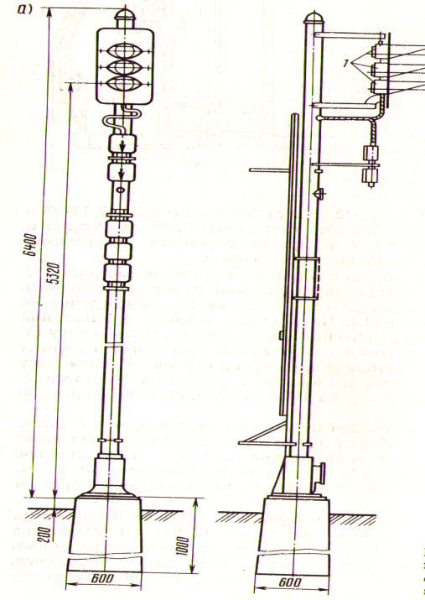 | 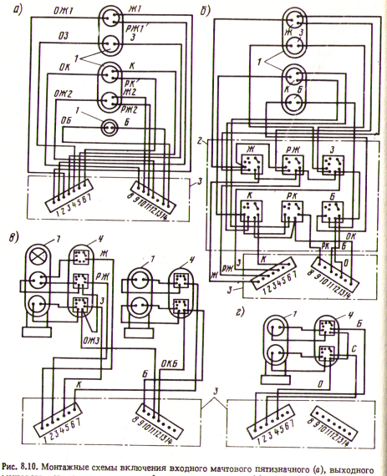
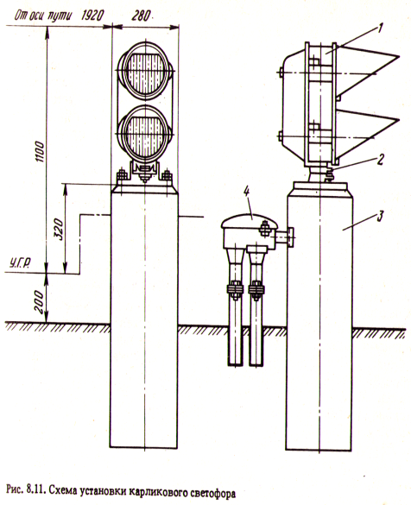 | 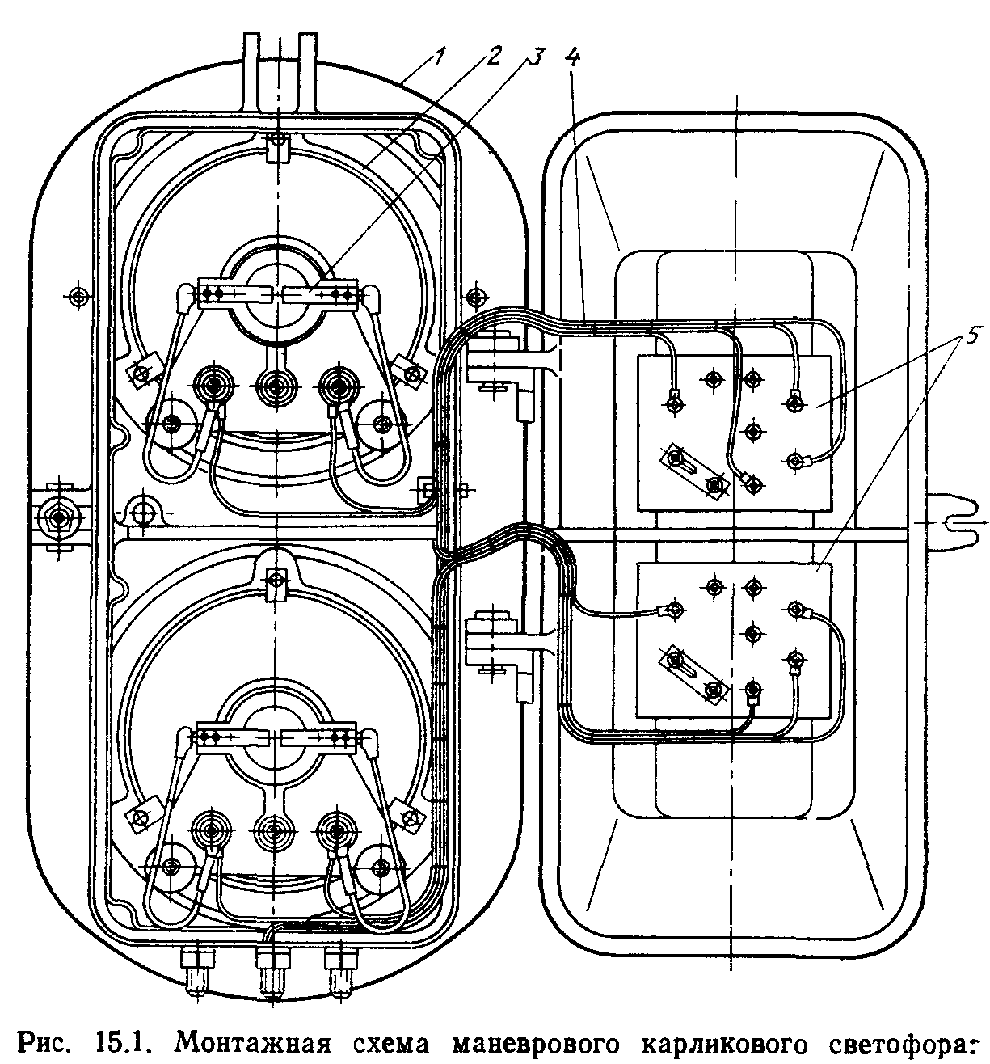

Задание 2
Оцениваемые компетенции: ПК3.1, ПК3.2
Задание: Согласно Правилам обеспечения безопасности движения поездов при производстве работ по техническому обслуживанию и ремонту устройств СЦБ, оформите запись на выполнение работы по смене ламп и измерению напряжения на лампах выходного светофора «Н1» в журнале «Осмотра путей, стрелочных переводов, устройств СЦБ, связи и контактной сети» формы ДУ-46 .
Поясните, какие требования безопасности по охране труда должны быть выполнены, перед тем как подняться на мачтовый светофор?
Поясните, для чего служат сигналы на железнодорожном транспорте. Как делятся сигналы по способу восприятия?
Укажите нормативный документ, устанавливающий видимость светофоров.
Оформите запись в ДУ-46 по окончании работы.

Задание 3
Оцениваемые компетенции: ПК3.1, ПК3.2
Задания: Выполните смену ламп на выходном линзовом светофоре «Н1»
Инструкция по выполнению заданий:
Внимательно прочитайте задание.
Работы выполняются в лаборатории №2 на выходном светофоре «Н1».
Перед началом работы изучите требования указанных технологических карт.

Порядок выполнения
- Ознакомьтесь с технологической картой №10 п.2 и 3.
- Обоснуйте порядок организации работы по смене ламп светофора (выбор метода, инструмента, приборов, специальной одежды, средств связи)
- Поясните последовательность операций по смене ламп на выходном светофоре «Н1».
- Укажите требования к железнодорожным светофорным лампам, предъявляемые перед сменой ламп.
- Выполните смену ламп.
- Выполните измерения напряжения на лампах светофора в дневном режиме работы, применяя МИР-Ш. Укажите, соответствует ли измеренное напряжение установленной норме?
- Поясните, как выполняется проверка видимости сигнальных огней светофора «Н1» после смены ламп.
- На каком расстоянии, на прямых участках сигнальные огни входных, выходных и маневровых светофоров должны быть отчетливо видны?
- Оформите журнал учета смены ламп и измерения напряжения на лампах светофора «Н1» формы ШУ-61.
Максимальное время выполнения задания – 60 минут
Оценка 5 «отлично» выставляется студенту, обнаружившему всестороннее систематическое знание учебно-программного материала.
Демонстрация выполнения практического задания, максимально приближенного к будущей профессиональной деятельности в стандартных и нестандартных ситуациях.
Студентом дается комплексная оценка предложенной ситуации. Последовательное, правильное выполнение всех заданий. Умение обоснованно излагать свои мысли, делать необходимые выводы.
Освоившему основную литературу и знакомому с дополнительной литературой, рекомендованной программой профессионального модуля.
Оценка 4 «хорошо» выставляется студенту, обнаружившему полное знание учебно- программного материала, успешно выполнившему практические задания, максимально приближенные к будущей профессиональной деятельности в стандартных ситуациях, усвоившему основную рекомендованную литературу. Владеет необходимыми умениями и навыками при выполнении практических заданий. Возможны единичные ошибки, исправляемые самим студентом после замечания преподавателя. комплексная оценка предложенной ситуации, незначительные затруднения при ответе на теоретические вопросы; неполное раскрытие междисциплинарных связей; правильный выбор тактики действий, логическое обоснование теоретических вопросов с дополнительными комментариями педагога; последовательное, уверенное выполнение практических манипуляций;
Оценка 3 «удовлетворительно» ставится, если студент освоил только основной материал, но не знает отдельных деталей, допускает неточности, недостаточно правильные формулировки, нарушает последовательность в изложении программного материала и испытывает затруднения в выполнении практических заданий. Неполное теоретическое обоснование, требующее наводящих вопросов преподавателя. Затруднения с комплексной оценкой предложенной ситуации; неполный ответ, требующий наводящих вопросов педагога; выбор тактики действий, в соответствии с ситуацией, возможен при наводящих вопросах педагога, правильное, последовательное, но неуверенное выполнение манипуляций;
Оценка 2 «неудовлетворительно» ставится, если студент не знает значительной части программного материала, допускает существенные ошибки, не выполняет практические задания, задач, неверная оценка ситуации; неправильно выбранная тактика действий, приводящая к ухудшению оценки ситуации; нарушение безопасности проведения экзамена.

Эталон ответов
Задание 1
1.Карликовые светофоры (высотой до 1100 мм): в междупутье - 1920 мм от оси пути, на перегонах или у крайних и отдельно лежащих станционных путях - 3100 мм от оси пути.
При измерении с минимальным отключением монтажа сопротивление изоляции схем должно быть не менее:
- 25 МОм на электрическую цепь одного огня светофоров;
- 5 МОм для одиночной и 2,5 МОм для спаренной стрелки;
- 2 МОм релейных и питающих концов рельсовых цепей с ДТ;
- 20 МОм релейных и питающих концов рельсовых цепей при изолирующем трансформаторе;
- 25 МОм для схемы маневровой колонки;
- 25 МОм из расчёта на одну сигнальную точку для линейных цепей схем увязки с автоблокировкой, схем извещения, схем переездной автоматики.
2. Если сопротивление изоляции цепи не удовлетворяет норме, то производится дополнительное измерение с отключением монтажа. При отключенном монтаже сопротивление изоляции каждой жилы кабеля, пересчитанное на 1 км его длины, должно быть не менее:
- 100 МОм для кабелей с пропитанной бумажной и полиэтиленовой изоляцией;
- 40 МОм для кабелей с полихлорвиниловой изоляцией.
З. Металлические оболочки кабелей должны быть надёжно изолированы от корпусов релейных шкафов и мачт светофоров изоляционными втулками, прокладками и шайбами, сопротивление изоляции оболочек кабелей должно быть не менее 10 кОм.
Задание 2
Железнодорожные сигналы различаются по способу восприятия:
Видимые - выражаются формой, цветом, положением и числом показаний.
Дневные - диски, флаги, указатели. В тоннелях дневные сигналы не используются.
В сигнализации, связанной с движением поездов и маневровой работой, применяются следующие основные сигнальные цвета:зеленый, желтый, красный, лунно-белый, синий.
Светофоры по назначению подразделяются наодиннадцатьвидов: входные, выходные, маршрутные, проходные, прикрытия, заградительные, предупредительные, повторительные, локомотивные, маневровые, горочные.
Пример заполнения Журнала ДУ-46 представлен на рисунке
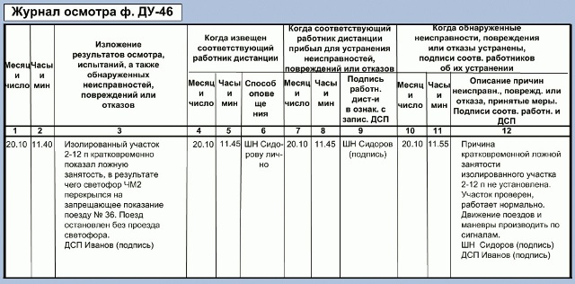

Задание 3
Задание имеет пратическую направленность.
Студенту необходимо выполнить смену ламп на выходном линзовом светофоре «Н1», применяя технологическо – нормировочную карту, утвержденную ОАО РЖД применяя универсальную цифровую платформу МИР-Ш

5.Экспертный лист выполнения заданий экзамена по модулю
ЭКСПЕРТНЫЙ ЛИСТ ВЫПОЛНЕНИЯ ЗАДАНИЙ ЭКЗАМЕНА ПО МОДУЛЮ
ПМ.03 Поддержание в исправном состоянии оборудования, устройств и систем железнодорожной автоматики и телемеханики на участках железнодорожных линий
(ФИО)
Обучающийся (щаяся) на четвертом курсе специальности 23.02.09 Автоматика и телемеханика на транспорте (железнодорожном транспорте) освоил (а) программу профессионального модуля
Номер и содержание задания | Оцениваемые компетенции | Показатели оценки результата | Количество баллов
Задание1  Используя предложенные рисунки, объясните порядок соединения кабеля с монтажом и лампами для мачтового и карликового светофоров | ПК3.1,  ОК01,ОК02,  ОК04, ОК09  ЛР13,19,25 | - демонстрация выполнения работы по техническому обслуживанию устройств электропитания систем железнодорожной автоматики  - обеспечение технического обслуживания устройств систем сигнализации, централизации и блокировки, железнодорожной автоматики и телемеханики | 0 - 15
Задание2  Согласно Правилам обеспечения безопасности движения поездов при производстве работ по техническому обслуживанию и ремонту устройств СЦБ, оформите запись на выполнение работы по смене ламп и измерению напряжения на лампах выходного светофора «Н1» в журнале «Осмотра путей, стрелочных переводов, устройств СЦБ, связи и контактной сети» формы ДУ-46 .  Поясните, какие требования безопасности по охране труда должны быть выполнены, перед тем как подняться на мачтовый светофор?  Поясните, для чего служат сигналы на железнодорожном транспорте. Как делятся сигналы по способу восприятия?  Укажите нормативный документ, устанавливающий видимость светофоров.  Оформите запись в ДУ-46 по окончании работы. | ПК3.2  ОК01,ОК02,  ОК04,ОК09,  ЛР25,30 | - выполнение требований технической эксплуатации железных дорог и безопасности движения  - демонстрация выполнения работы по техническому обслуживанию устройств электропитания систем железнодорожной автоматики | 0 - 15
Задание3  Необходимо выполнить смену ламп на выходном линзовом светофоре «Н1», применяя технологическо – нормировочную карту, утвержденную ОАО РЖД применяя универсальную цифровую платформу МИР-Ш | ПК3.1, ПК3.2  ОК01,ОК02,  ОК04,ОК09,  ЛР27,31 | - обеспечение технического обслуживания устройств систем сигнализации, централизации и блокировки, железнодорожной автоматики и телемеханики  - демонстрация организации работы по обслуживанию, монтажу и наладке систем железнодорожной автоматики  - анализ монтажных схем устройств сигнализации, централизации и блокировки, железнодорожной автоматики и телемеханики по принципиальным схемам | 0 - 15

Критерии оценки
Оценка | 5 (отлично) | 4 (хорошо) | 3 (удовл) | 2 (неуд.)
Сумма балов | 52-60 | 46-51 | 37-45 | менее 36
РЕШЕНИЕ аттестационной КОМИССИИ: ВИД ПРОФЕССИОНАЛЬНОЙ ДЕЯТЕЛЬНОСТИ

(освоен / не освоен)
Оценка
Подписи членов аттестационной комиссии:
Председатель комиссии ____________________/ __________________
^{подпись} ^{(И.О.Фамилия)}
Дата «__» ____ 20__ года

